Opis predmetu zákazky

PD chodníka popri ulici k Železnej studienke v úseku od ulice k Železnej studienke (Pamiatkový úrad) po ulicu Kysucká

Predmet zákazky
Výsledkom zákazky má byť projektová dokumentácia pre doplnenie priechodu pre chodcov a s tým súvisiace prípadné bezbariérové úpravy chodníkov. Súčasťou bude geodetické zameranie (polohopis a výškopis) a geometrické plány predmetnej stavby. Jedná sa o úseky ohraničené parcelami, ktoré budú podrobnejšie popísané v projektovej dokumentácií a technickej správe..
- Doplnenie priechodu pre chodcov Gbelská ulica, katastrálne územie Záhorská Bystrica

Obrázok 1 Situácia – navrhovaný stav
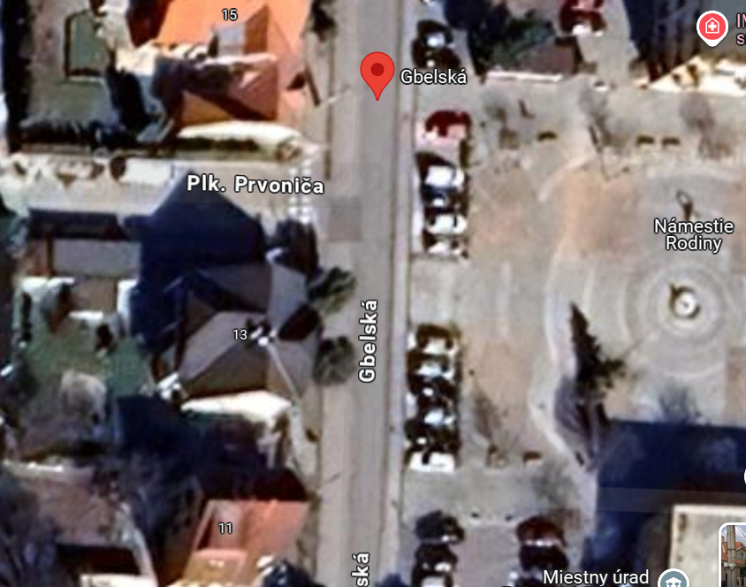
Obrázok 2 Situácia – súčasný stav

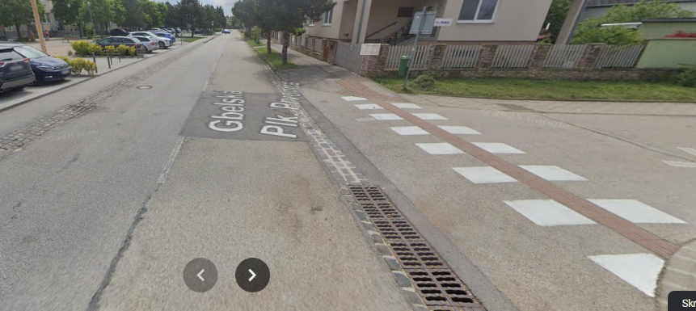
Obrázok 3 Street view v danej križovatke
  - Základné údaje
Názov stavby: doplnenie priechodu pre chodcov
Ulica Gbelská
Miesto stavby: Záhorská Bystrica
Lokalita – dotknuté ulice: Záhorská Bystrica križovatka ulíc Gbelská – Plk. Prvoniča
  - Opis predmetu zákazky
V riešenom území je zvýšený počet chodcov, ktorí prechádzajú k miestnemu úradu, k spoločenskému domu ale aj k domovu sociálnych služieb Gerion cez cestnú komunikáciu bez priechodu pre chodcov, čím vznikajú kolízne situácie a je zvýšená pravdepodobnosť vzniku dopravnej nehody vozidiel s chodcami. Najbližší priechod pre chodcov je od zastávky MiÚ Záh. Bystrica vzdialený cca 85 m pri križovatke ulíc Gbelská a Hargašova. Predmetom zákazky je doplnenie priechodu pre chodcov s bezbariérovou úpravou podľa obr. 1a k nemu prislúchajúca úprava zelene prepojená s jestvujúcim chodníkom, čím dôjde k zmenšeniu potenciálnej kolíznej plochy chodcov s automobilovou dopravou a lepšiemu presunu chodcov cez komunikáciu.
  - Doplnenie priechodu pre chodcov cez Gbelskú ulicu
Priechod navrhnúť tak, aby boli vytvorené bezpečné pešie trasy, viditeľnosť, rozhľad, osvetlenie a vyznačenie tak, aby zodpovedal vyhláške č. 532/2002 Z. z., ktorou sa zabezpečujú technické požiadavky na stavby užívané osobami s obmedzenou schopnosťou pohybu a orientácie. Pri návrhu dodržať aktuálne platné Slovenské technické normy, Zákon 8/2009 Z. z. o cestnej premávke a o zmene a doplnení niektorých zákonov a Vyhlášku č. 30/2020 Z. z., ktorou sa vykonáva zákon 8/2009 Z. z.
  - Úprava jestvujúcej zelene
Prepoj chodníka a s priechodom pre chodcov navrhnúť v súlade s STN 73 6110 tak, aby bola zachovaná šírka 1,50 m pásu pre chodcov (1 pás obsluhujúci 2 pruhy pre chodcov) umožňujúceho jazdu detského kočíka, invalidného vozíka a chôdzu chodca s batožinou a ich pohyb v protismere s bezpečnostným odstupom 0,50 m. Celková šírka chodníka predstavuje 2,00 m. V predĺžení chodníka zachovať pás zelene ako je to v súčasnom stave.
- všeobecné požiadavky – projekt organizácie dopravy
Počas výstavby bude čiastočne obmedzená premávka, preto je potrebné, aby zhotoviteľ zabezpečil stavbu dočasným dopravným značením v zmysle platných STN a TP. Spracovateľ projektovej dokumentácie je povinný spracovať POD – projekt organizácie dopravy.
- Všeobecné požiadavky
Pri spracovaní dokumentácie je potrebné rešpektovať jestvujúce priľahlé plochy, stavebné objekty, inžinierske siete a majetkové pomery. Zhotoviteľ je plne zodpovedný za koordináciu informácií a jednotlivých požadovaných služieb počínajúc od východiskových podkladov. Cieľom je, aby výsledná kompletná dokumentácia predstavovala optimálne riešenie realizácie stavby. Všetky služby potrebné pre prípravu kompletnej dokumentácie, výkonu inžinierskej činnosti a výkonu autorského dozoru sú pre danú stavbu na seba neoddeliteľne naviazané a je povinnosťou zhotoviteľa, aby takýmto spôsobom k plneniu predmetu zákazky aj pristupoval.
Požiadavky na dokumentáciu:
– bezbariérová úprava priechodov pre chodcov
– plynulé napojenie priechodov na existujúce chodníky
– osvetlenie priechodov
– riešenie odvodnenia priľahlej komunikácie a chodníka
– vyznačenie vodorovného dopravného značenia
– osadenie zvislých dopravných značiek
– ochrana vedení, inžinierskych sietí (VO, kanalizácia, plyn) a zelene v dotknutom území
– výškopis a polohopis v rozsahu potrebnom pre vypracovanie PD na ohlásenie stavby
– inžinierska činnosť, ktorej výsledkom má byť povolenie stavby

- Výkupový elaborát
Spracovateľ projektovej dokumentácie je povinný spracovať podklad pre majetko-právne vysporiadanie - výkupový elaborát parciel, ktorých vlastníkom nie je HM SR BA.
- Normy a technické podklady
Zhotoviteľ musí dielo realizovať podľa platných technických noriem, predpisov a technických manuálov Hlavného mesta Bratislava. Pri zabudovaní stavebných konštrukcií a materiálov dodržiavať technické a technologické postupy výrobcov.
Zákon 8/2009 Z. z. o cestnej premávke a o zmene a doplnení niektorých zákonov
Vyhláška č.60/2025 Z. z., Úradu pre územné plánovanie a výstavbu Slovenskej republiky
z 27. marca 2025 o štruktúre a prevádzke informačného systému územného plánovania a výstavby, o obsahu podaní a obsahu a rozsahu dokumentácie stavby
Vyhláška č. 30/2020 Z. z., ktorou sa vykonáva zákon 8/2009 Z. z.
Vyhláška č. 532/2002 Z. z., ktorou sa zabezpečujú technické požiadavky na stavby užívané osobami s obmedzenou schopnosťou pohybu a orientácie
STN 73 6110 Projektovanie miestnych komunikácií
STN 73 6129 Stavba vozoviek. Postreky, nátery, membrány
STN 73 6133 Stavba ciest. Teleso pozemných komunikácií
TP 048 Navrhovanie debarierizačných opatrení pre osoby s obmedzenou schopnosťou pohybu a orientácie na pozemných komunikáciách
STN EN 13 285 Nestmelené zmesi. Špecifikácie
STN EN 14 227-1 Hydraulicky stmelené zmesi. Špecifikácie. Časť 1: Cementom stmelené
Zmesi
TLMB – Technické listy mesta Bratislava
– pri návrhu jednotlivých prvkov vychádzať z Manuálu verejných priestorov mesta (zdroje nižšie)
https://mib.sk/manual-verejnych-priestorov
https://mib.sk/manual-verejnych-priestorov/principy-a-standardy
https://mib.sk/manual-verejnych-priestorov/principy-a-standardy/povrchy-chodnikov/
– súvisiace normy a technické predpisy

- Nakladanie s odpadmi
Zhotoviteľ musí disponovať povolením na nakladanie s odpadmi podľa § 98 zákona 79/2015 Z. z. o odpadoch.

Meno odborného gestora: Ing. Andrea Barabasová ........................................................
Dátum: 12.6.2025 podpis

Meno odborného gestora: Ing. Vladimír Píš ........................................................
Dátum: 12.6.2025 podpis

Meno odborného gestora: Ing. Ivana Hutníková, MBA ........................................................
Dátum: 12.6.2025 podpis

Meno príslušného nadriadeného: Ing. Milan Raus ........................................................
Dátum: 12.6.2025 podpis

